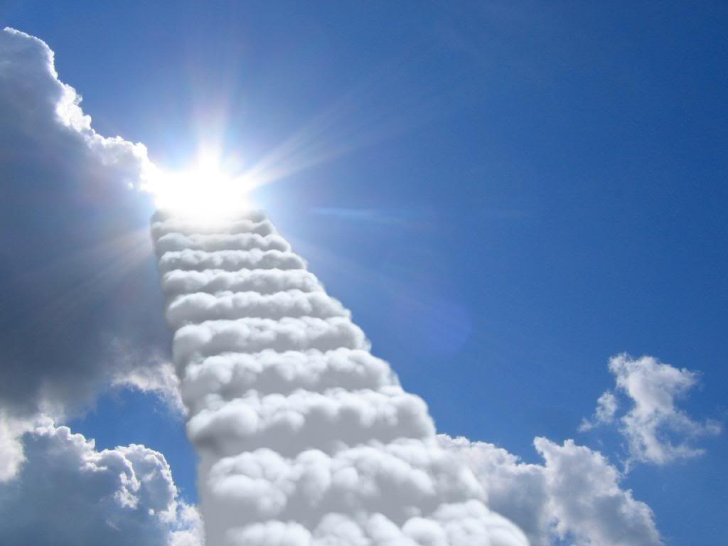
ГЛАВНОЕ УПРАВЛЕНИЕ ПО ОБРАЗОВАНИЮ ВИТЕБСКОГО ОБЛАСТНОГО ИСПОЛНИТЕЛЬНОГО КОМИТЕТА УЧРЕЖДЕНИЕ ОБРАЗОВАНИЯ «ВИТЕБСКИЙ ГОСУДАРСТВЕННЫЙ КОЛЛЕДЖ ЭЛЕКТРОТЕХНИКИ»

«Дорога к храму –дорога к себе»
(заочная экскурсия –диалог)

ГРАБСКАЯ М.М.
Заведующий библиотекой Витебский государственный колледж электротехники

Витебск, 2022 г.
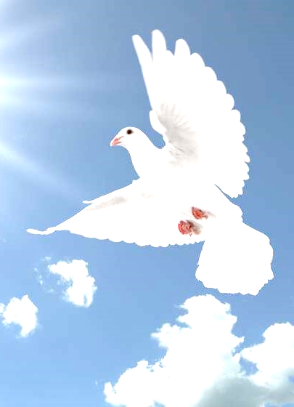
Цель: знакомство с храмом Воскресения Христова.
Задачи:
- развивать у учащихся интерес к национальной культуре;
- воспитывать общечеловеческие ценности на примере возрождения исторического наследия, бережливое отношение, любовь и уважение к культурным ценностям родной страны;
- подготовить учащихся к предстоящей экскурсии в храм, к более полноценному восприятию того, что предстоит увидеть и услышать.
Организатор: Грабская М.М. – заведующий библиотекой Учреждение образования «Витебский государственный колледж электротехники»
Материалы и оборудование: мультимедийная установка, записи гитарной духовной музыки.
Место проведения:
1 день- читальный зал библиотеки
2 день - церковь во имя Воскресения Христова
Ведущий (библиотекарь): Сегодня мы встречаемся с вами на очередном экскурсионном маршруте из цикла «Город, в котором я учусь». Называется он «Дорога к храму – дорога к себе». Наша экскурсия-диалог будет «2-х дневной» и состоит она из двух частей. В первой своей части мы перенесемся в первую половину 16 века и начнем виртуальное знакомство с одним из интереснейших памятников архитектуры нашего города церковью во имя Воскресения Христова. Побеседуем с вами о нормах морали. А следующий воспитательный час, во время пред пасхальной недели, мы посвятим посещению обновленного вновь отстроенного храма, где вас ждет встреча с отцом Константином и праздничный сюрприз.
Прежде чем мы окунемся в век 16-й, я хочу рассказать вам притчу:
Однажды Мудрец возвращался домой после паломничества в один из храмов и повстречал в дороге юношу, идущего в том же направлении.
Они познакомились и завели беседу о путешествии, ведь всем известно, что даже короткий разговор сокращает путь. Юноша стал рассказывать Мудрецу о чудодейственной силе стен храма, поклониться которому он ходил. Достаточно было кому-нибудь потереть ладонями камни стен, как все его желания тотчас же исполнялись.
— А исполнились ли твои желания? — спросил Мудрец. — И чего ты желал?
— Я желал здоровья, богатства и храбрости, так как именно этого мне всегда не хватало, — ответил юноша.
— Ну и как же ты их получил? — поинтересовалась Мудрец.
— Дорога к храму была долгой и тяжёлой, но её тяготы закалили и укрепили моё тело. Я стал здоровее, — ответил юноша и продолжил свой рассказ. — Однажды, в долгом пути, мне посчастливилось найти кувшин с золотом, и я стал богатым. Когда же до храма оставалось всего три дня пути, на меня напали разбойники, но я превозмог свой страх и обратил их в бегство. Так я получил всё, что пожелал.
— Как неразумно поступают люди, — сказал Мудрец , — им надо было сделать священной дорогу, а не храм.
— Что же может быть священного в дороге? — удивился юноша.
— А что исполнило твои желания, храм или всё-таки дорога? — спросил Мудрец . [5, c.6]

(Обсуждение притчи проводится с учащимися после экскурсии.)
Фоном звучит фонограмма гитарной духовной музыки.

Ведущий: Многие из бесценных памятников церковной архитектуры ныне переживают второе рождение, в том числе и церковь во имя Воскресения Христова (Рынковая) в Витебске, купола которой вновь золотятся под солнцем, утверждая великую истину: подлинная красота не исчезает никогда, она всегда возвращается.
Слайд 1
Первые упоминания о церкви относятся к первой половине XVI века, которое хранится в фондах Национальной библиотеки в Москве, есть запись:
«Василеи и Симеон Сисцче Мещане Витебские на Церковь Ринковую Воскресения Христова у Витебску Стоячуя Року Тысечя пятьсот пятьдесят осьмого на честь и хвалу Господу богу вечнымi часы». Следующее раннее упоминание о церкви встречается в инвентаре имущества Полоцкой Архиепископии, составленном 10 января 1618 года, где перечисляются церкви Витебска, среди которых отмечена «церковь Воскресения Христова, стоящая в месте Витебском, в рынку…».
Первоначально она, впрочем, как и большинство витебских церквей, была деревянной. Самым ранним графическим изображением храма является «Чертеж места Витебска 1664 г.».
В начале XVII века церковь перешла в руки униатов и долгое время занимала высокий статус кафедрального собора. Деревянный храм неоднократно горел. Особенно сильно церковь пострадала в сентябре 1708 года, когда капитан Соловьев со своими казаками по приказу Петра I поджег город. В дальнейшем же, в 1772 году, было построено каменное здание храма на средства витебского купца Николая Смыка, как отмечает А.М.Сементовский в «Памятной книжке Витебской губернии на 1865 год». По мнению витебского археолога И.А.Тишкина, 1772 год является годом освящения храма, в то время как построен он был в 40-50-е годы XVII века. [1]
Слайд 2
После перестройки церковь стала одним из ярчайших памятников архитектуры стиля виленского барокко, который прекрасно вписался в застройку всей рынковой площади. Архитектор И.М.Ротько отмечает: «Неизвестным зодчим, возводившим эту церковь, был предложен довольно редкий для Беларуси тип храма – однонефный, но с двумя двухъярусными башнями, что придавало церкви иллюзию трехнефности».
Во время войны 1812 года, в период занятия Витебска французскими войсками, в Воскресенской церкви размещалась гауптвахта, а потом из нее сделали склад фуража. В 1834 году церковь перешла в руки православных христиан, а в 1841-м епархиальным архитектором Порти был составлен проект перестройки храма, в результате чего последний приобрел черты классицизма. Тогда же был устроен в нем деревянный купол и поставлен иконостас.

Слайд 3,3а
Далее, под гитарную духовную музыку
слайды 1-3а идут калейдоскопом
В учреждении «Государственный архив Витебской области» сохранилась опись имущества Витебской Рынково-Воскресной церкви, из которой можно отчетливо представить, как выглядел храм в 20-е годы ХХ века. Из архивного документа следует, что «церковь Рынковая во имя Вскресения Христова длиною 11 саженей (1 сажень = 2, 1336 м) и 1 аршин (1 аршин = 71,12 см), шириною 5 сажень и 2 аршина с восьмиугольным куполом и двумя башнями с фронта. На стенах церкви евангелиста: справа – Св.Иоанн, прямо – Св.Матфей и Марк, а слева – Св.Лука, все здание церкви крыто железом и окрашено медянкой. Входная дверь была растворчатой, окрашенной зеленою краской, следом шла другая, ведущая в притвор. Из притвора налево дверь в кладовую, с правой стороны заложена дверь в кладовую, служащею часовнею, в которую вход с Суворовской улицы.
В церкви имелось пять колоколов весом от 51 до 1 пуда (1 пуд = 16,38 кг). Храму принадлежали такие иконы, как икона Божьей Матери Иверская в ризе шитой золотом с камнями и усыпанная жемчугом, икона снятия Спасителя с Креста на полотне в позолоченной раме, высотою 4 аршина и шириною – 2; икона Ченстоховской Богоматери, икона Спасителя Николая и Св. Великомученицы Варвары с оригинальной отделкой из серебра с отдельными, вокруг их серебряными чеканными изображениями, на первом чудеса совершенные Николаем, а на последнем – мучения Св. Варвары; складень состоящий из икон Св. Николая, Св. Александра Невского и Св. Владимира. Усекновения главы Иоанна Предтечи, Зосимы и Савватия в серебряной позолоченной ризе весом 2 лота (1 лот = 12,8 г.) и т.д. Также церкви принадлежало евангелие 1834 г., обложенное серебром с изображением Воскресения Христова весом 45 фунтов (1 фунт = 409 г.) имелись также евангелия в малиновом бархате 1841 г. и 1863 г.».
В 1922 г. советскими властями проводилась кампания по изъятию церковных ценностей в пользу голодающих Поволжья, и из Воскресенской церкви были изъяты многие ценные вещи.
В 1926 г. церковь была отнесена к памятникам архитектуры БССР, но даже это не спасло ее от разрушения, и в 1934 году один из красивейших памятников витебской архитектуры был взорван.
В наше время этот прекрасный храм вновь возвращается к жизни и вскоре предстанет в своем первоначальном барочном облике.
2 марта 1998 года была зарегистрирована община Свято-Воскресенской церкви. [1]
Слайды 4-7
В сентябре 2001 года начались строительные работы по возведению храма.
Слайд 8
5 июля 2006 года были установлены купола.
На праздник Благовещения Пресвятой Богородицы 7 апреля 2009 года храм Воскресения Христова посетил Патриарший Экзарх всея Беларуси Митрополит Филарет.
5 мая 2009 года на колокольне храма впервые зазвучали колокола. Благовестный колокол весом 1200 кг размещен на правой, а набор из десяти колоколов весом от 16 до 800 кг – на левой колокольне.
Слайд 9
К открытию возрожденного храма были выполнены иконы и установлен иконостас. Артелью иконописцев Витебской епархии под руководством Петрова С.Н. произведена художественная роспись интерьера. Внутреннее благолепие храма выполнено благодаря помощи благотворителей из России и Беларуси.
Слайды 9а и 10
Храм восстановлен при Президенте Республики Беларусь Александре Григорьевиче Лукашенко. Первая Божественная Литургия в воссозданном храме была совершена в день его открытия – 10 июля 2009 года Патриаршим Экзархом всея Беларуси митрополитом Филаретом.
Слайды 11-14
Ведущий: Закончить нашу сегодняшнюю экскурсию мне хотелось бы следующими стихами православного автора:
Путь свой, совершая не спеша
Получает знания душа
Опыт жизни, что мы ставим много лет
Нам поможет получить ответ.
На вопрос ответ нам получить
Как достойно эту жизнь прожить?
Как не превратится в подлеца?
Как остаться Человеком до конца?
Знаний груз печали умножает
Пусть не каждый это сразу понимает
Только лишь с годами сможем осознать
Что за все, что сделал, нужно отвечать
Ведь кому дано, с того и спрос велик
Поделись с другими тем, что ты постиг
Все, что в этой жизни, в дар, ты получил
Важно чтоб с другими честно разделил.
Не сдерживай стремленье ты души своей
Твори Добро и Радость для других людей
На Бога уповая, старайся вновь и вновь
С открытым, чистым сердцем, дарить свою Любовь.
Как Прометей когда то огонь Любви неси
И на пути тернистом награды не проси
Дорога трудной будет, иди ты до конца
Примером пусть послужит Распятие Отца.
Людей не осуждай ты, и умей прощать
Слов не трать напрасно, дай другим сказать
Вместо разговоров будут пусть дела
Будет Чистым сердце, в нем не будет зла.
Не жалей о прошлом, и не надо слез
Ведь уже понятен ответ стал на вопрос
И как озаренье, дан ответ простой
Все, что хочешь сделать, сделай ты с душой. [2]
Далее к работе с группой подключается куратор группы.

Куратор: Наш сегодняшний воспитательный час –экскурсия назывался «Дорога к храму – дорога к себе». Сейчас мы с вами вернемся к притче, которую вы услышали в начале и немного побеседуем. Чтобы беседа заладилась, я предлагаю разминку, которая называется «недописанный тезис».

Тезисы размещаем на доске или экране

Куратор: Все тезисы перед вами и вам дается минута на раздумья, чтобы их закончить. После чего каждый попробует привести доказательства своей мысли.
Тезисы:
Быть человеком – значит…
Самое главное в жизни -…
Чтобы иметь друзей, надо…
Наивысшая ценность для человека -…

Учащиеся зачитывают продолженные тезисы.
Куратор: мы выслушали ваши точки зрения, а сейчас давайте поразмыслим над следующими вопросами:
«Что означает путь к самому себе?»
«Достоинство и честь - могут ли они устареть?»
« Кому и что я должен и обязан?» - вот те вопросы, которые вынесены сегодня на общее обозрение.

К концу беседы ребята пришли к выводу, что из всего множества существовавших в истории человечества ценностей и идеалов наиболее значимые, проверенные временем, запечатлены в религиозной морали, которая, с большой долей уверенности, может являться фундаментом всей нравственности человека. И если соблюдать простые нравственные нормы поведения, хоть это порою и очень сложно, то будешь жить в гармонии не только с окружающими, но и с собою.

Ведущий: Витебск не зря очень считают культурной столицей Беларуси. Здесь много сохранившихся памятников архитектуры, которые оберегает и восстанавливает государство. Как говорил Н.В. Гоголь: «Архитектура — тоже летопись мира: она говорит тогда, когда уже молчат и песни, и предания». И следующая наша встреча состоится у храма во имя Воскресения Христова. Мы воочию увидим его архитектуру, внутреннее убранство, поговорим с его настоятелем –отцом Константином, которому вы сможете задать волнующие вас вопросы. А праздничным подарком всем присутствующим станет возможность подняться на колокольню храма, полюбоваться панорамой нашего древнего города и самим позвонить в колокола.
Я надеюсь, что городская архитектура будет служить летописью для наших потомков еще многие века. А для этого нам, горожанам, нужно сделать совсем немного – сохранять и не осквернять исторические и архитектурные памятники.

Список литературы
- Буклет. Храм Воскресения Христова г.Витебска/ Издательский отдел Витебской Епархии
- Изба-Читальня. Литературно-художественный портал[Электронный ресурс].-Режим доступа: https://www.chitalnya.ru/
- Русецкий А.В., Русецкий Ю.А. Художественная культура Витебска с древности до 1917 года.-Мн.:БелЭн, 2001.-288:с ил.
- Чарняўская Т.І. Архітэктура Віцебска: З гісторыі плініроўкі і забудовы горада.-Мн.:Навука і тэхніка, 1980.
- //Воскресение.-2001:№4,с. 6

